Праздник греческой культуры « НАСЛЕДИЕ ЭЛЛИНОВ»
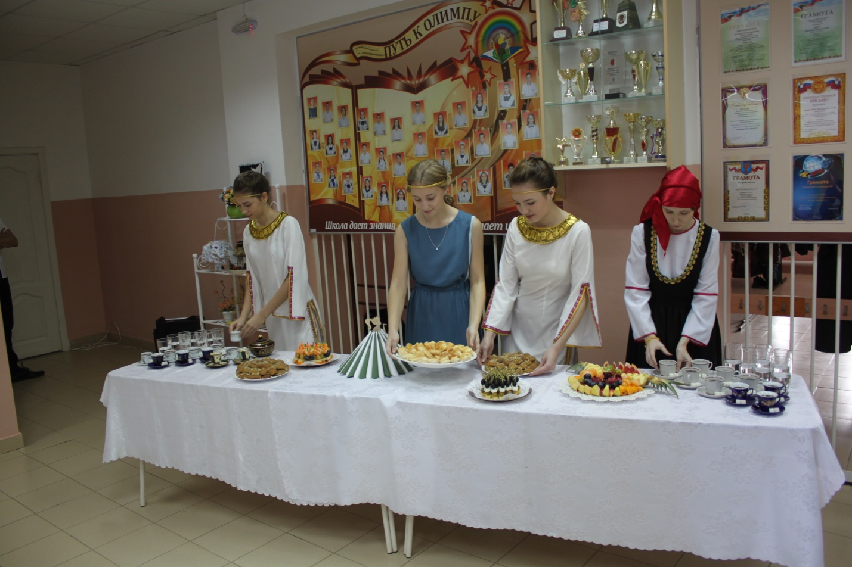
Встреча гостей, угощение

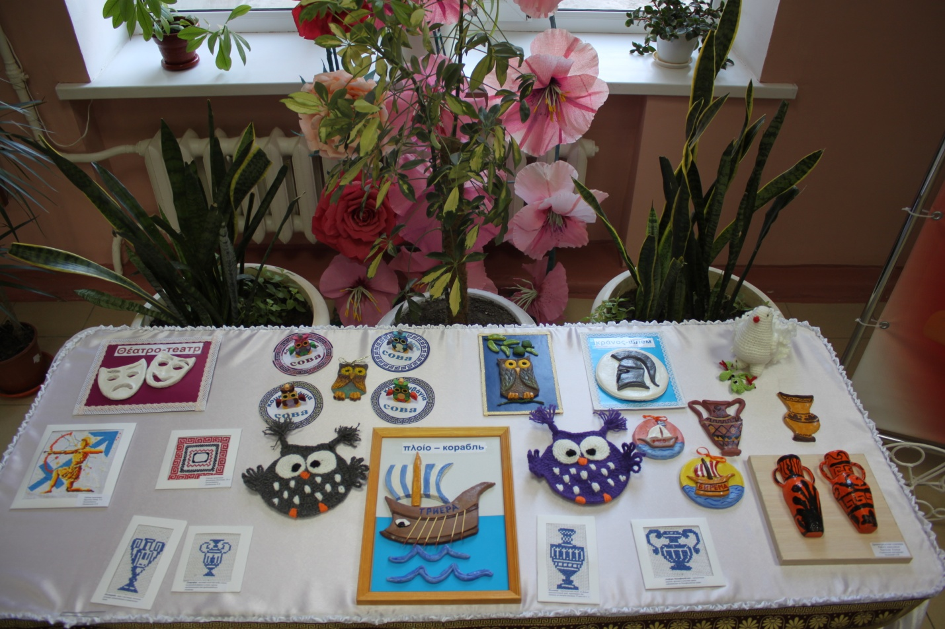
Сувениры - символы Греции

Рецепт греческих сладостей от Элевтериу Элиссавет-
выступление перед ТВ г.Ростова –на - Дону
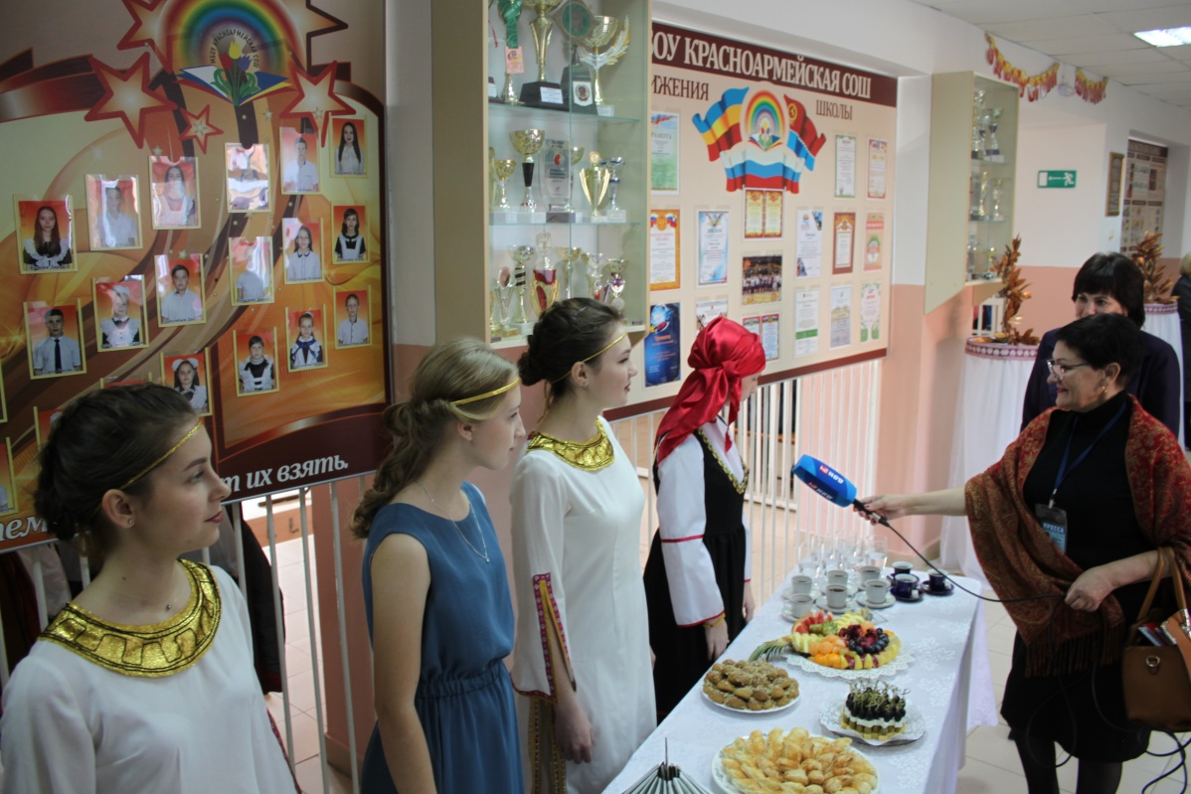

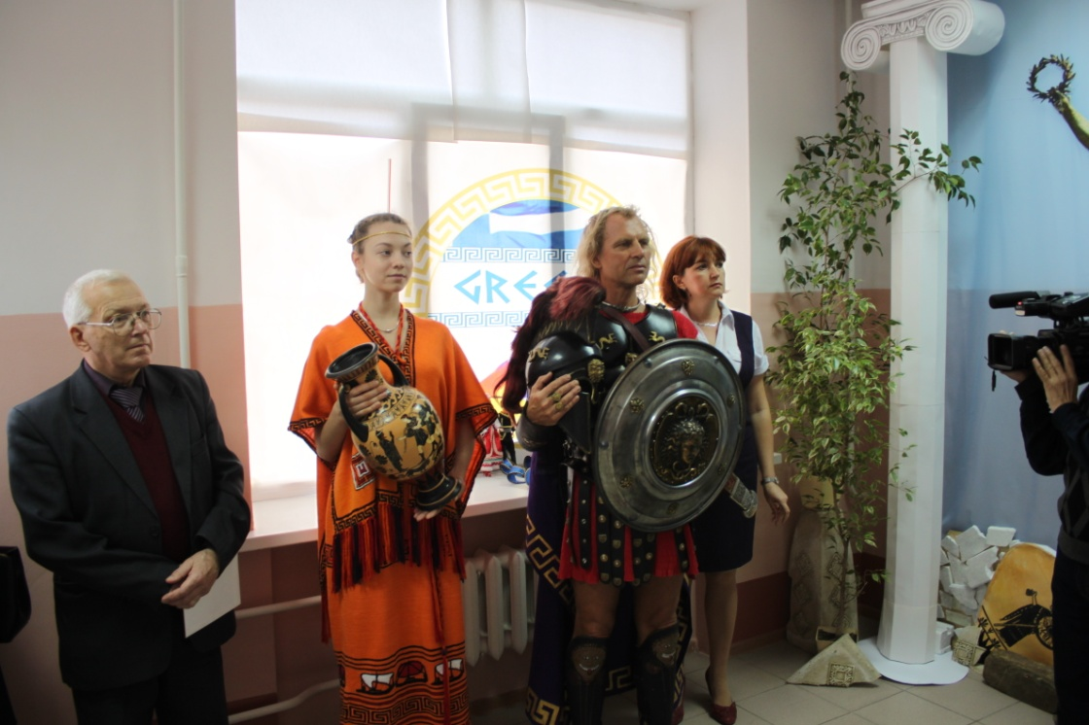
Встреча гостей. Театр «Одеон»

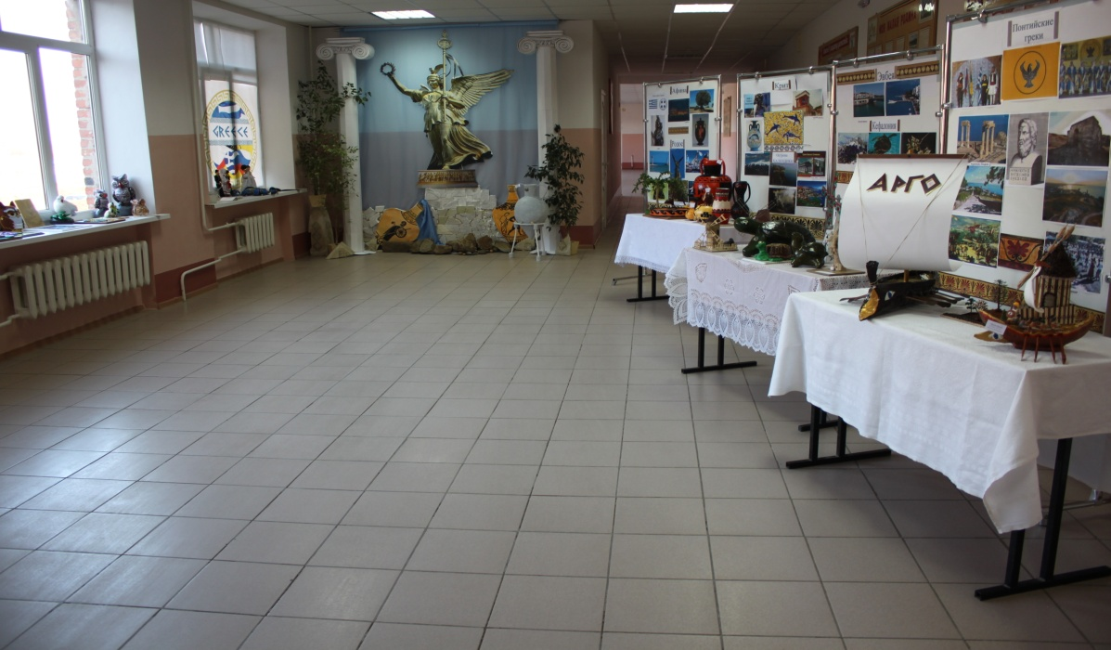
Уголок Греции

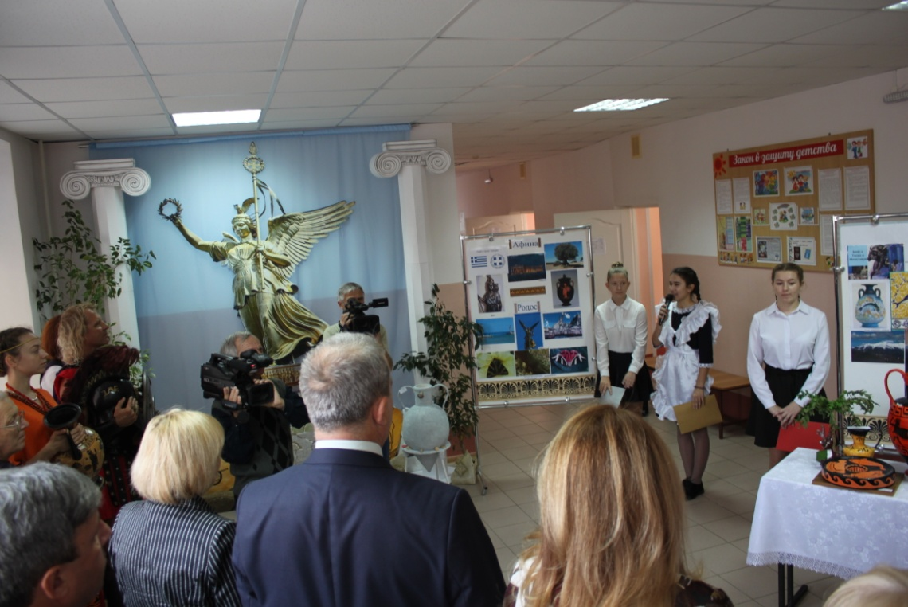
Путешествие по греческим островам

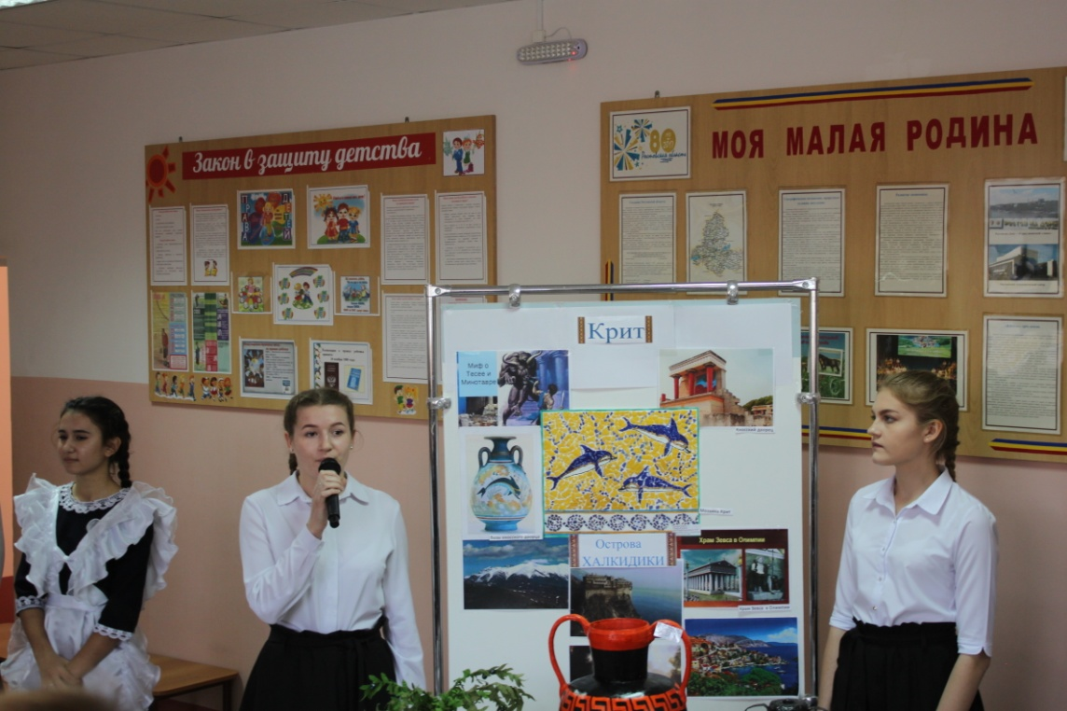
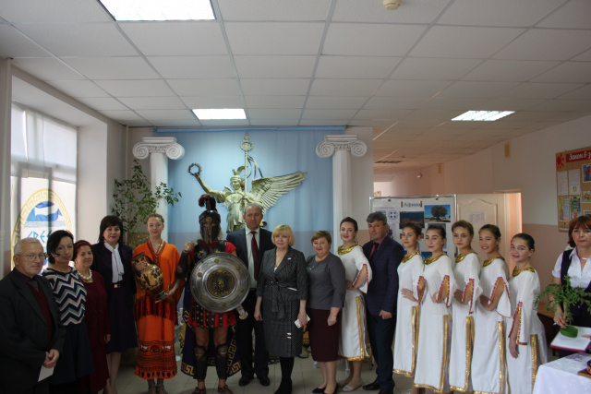
Гости праздника - фото на память

Танцевальный коллектив школы и греческий театр « Одеон»
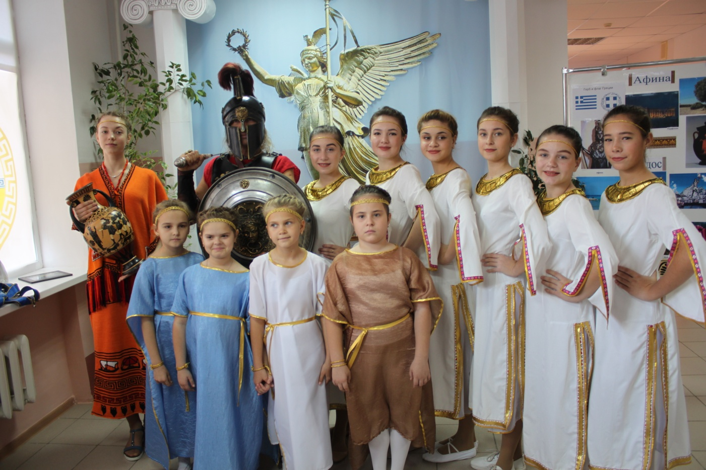

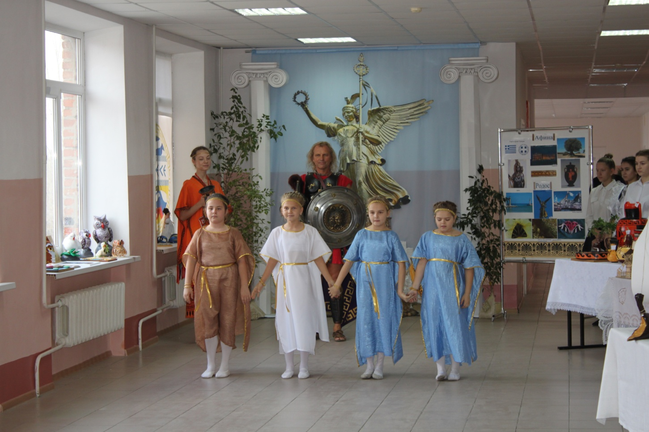
Греческий танец

Творческие работы учащихся, педагогов и родителей
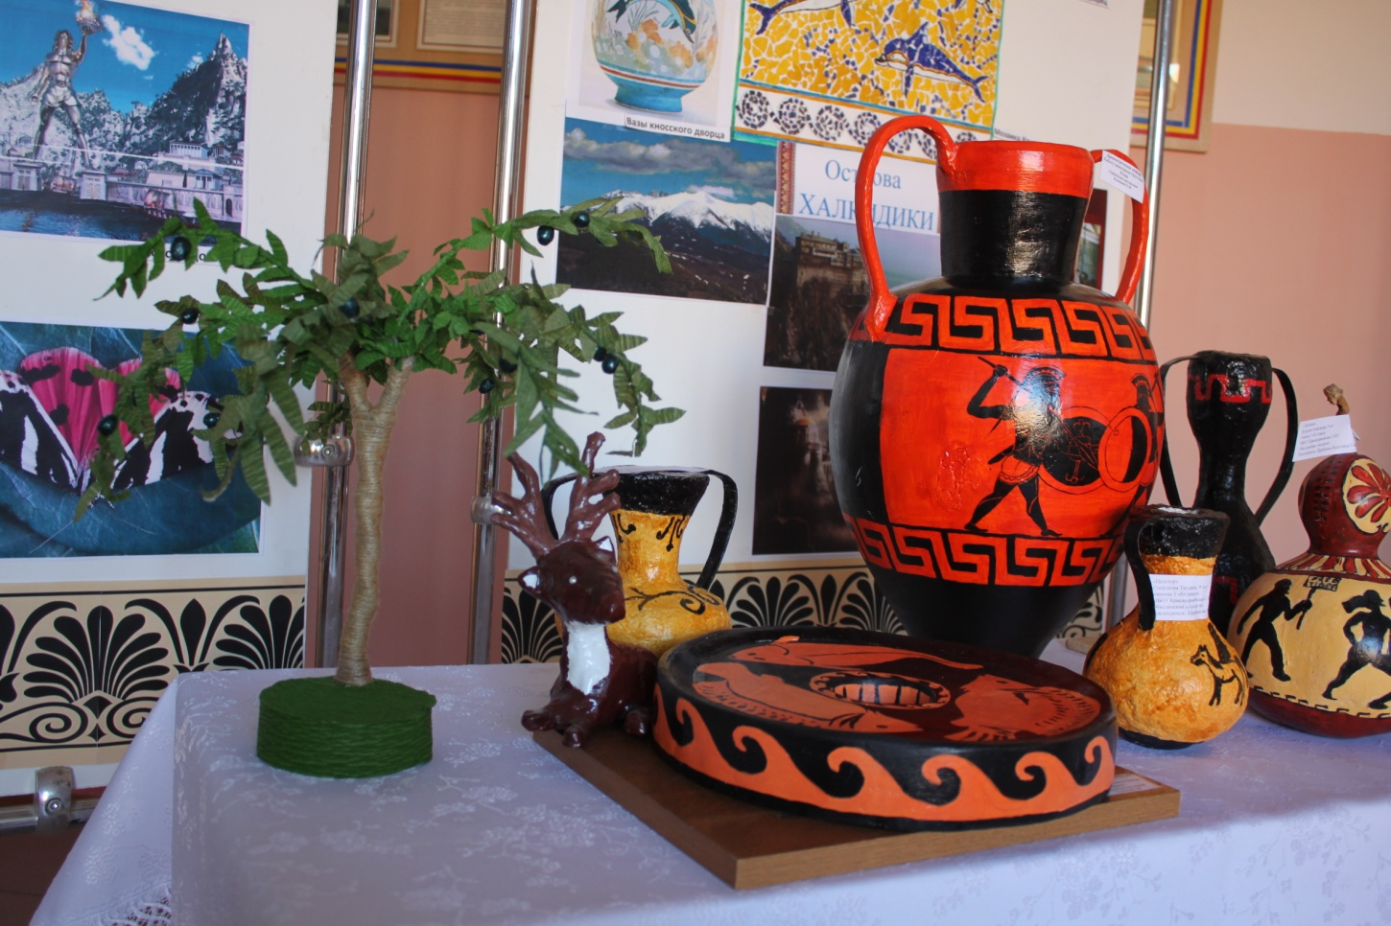

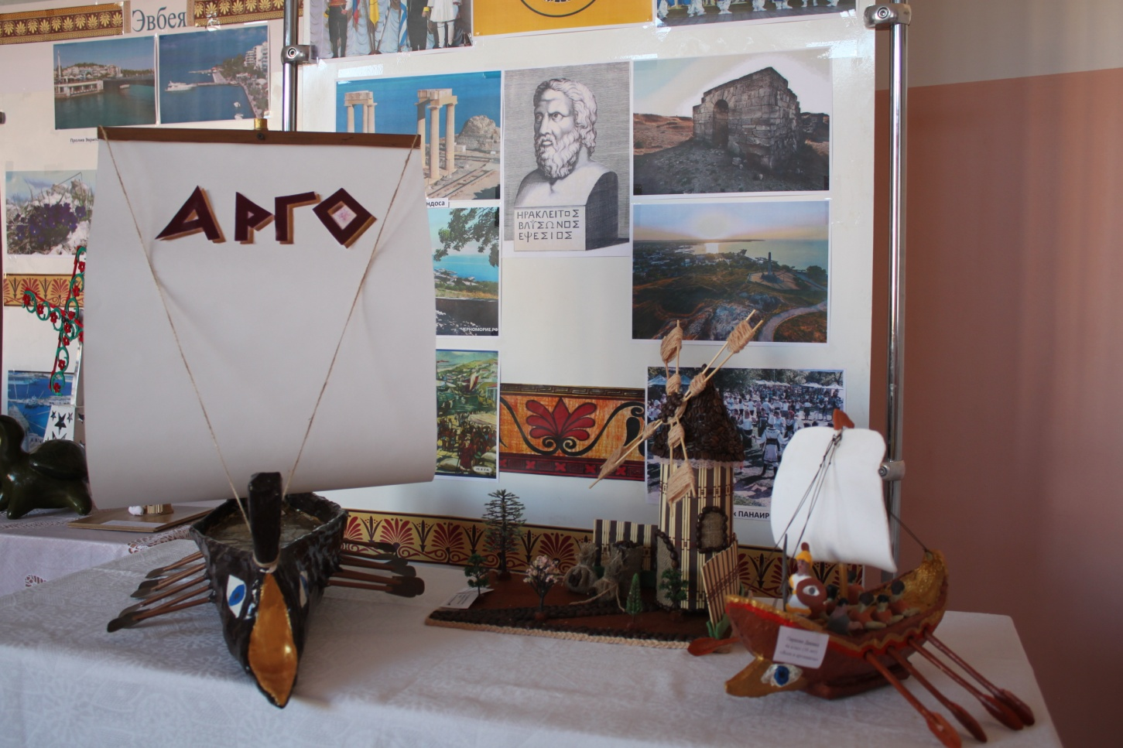
Оливковое дерево, расписная посуда

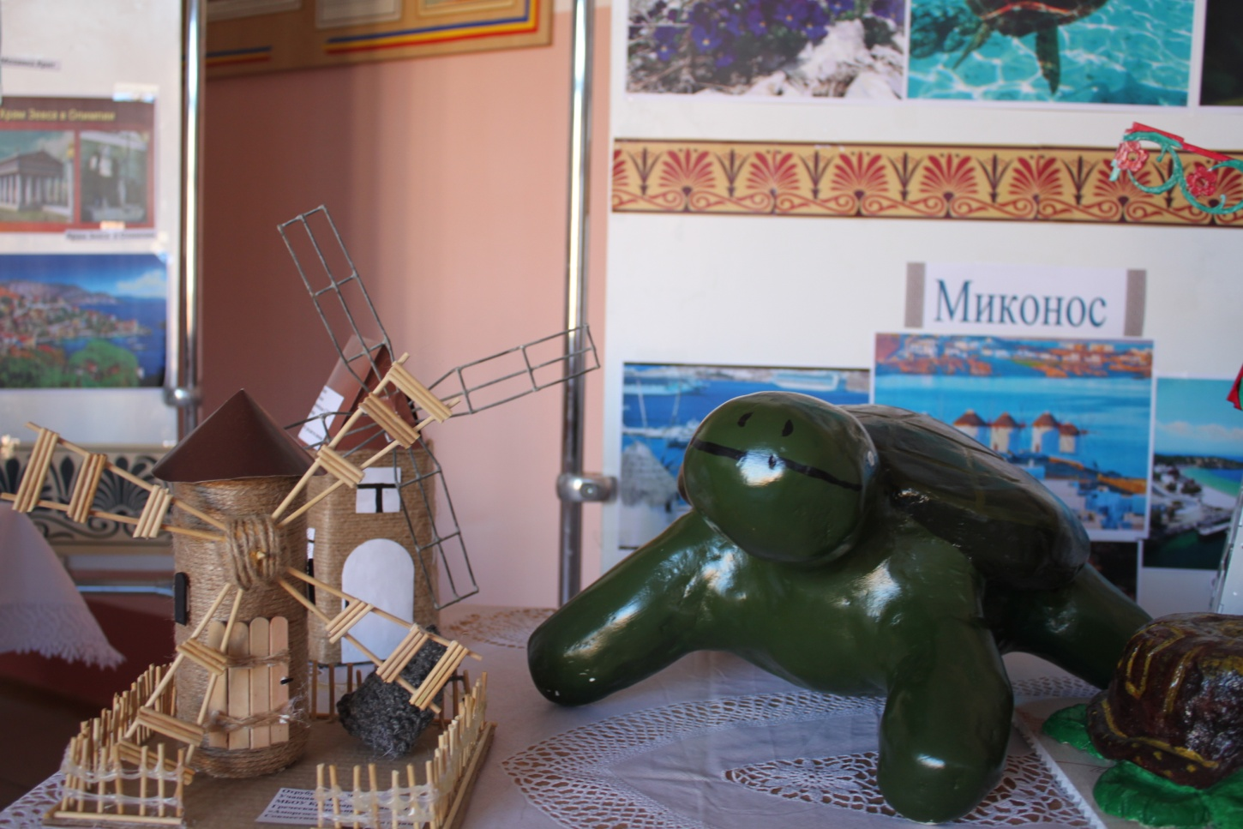
Совместная работа детей и родителей .Корабли аргонавтов.

Ветряные мельницы. Черепаха каретта.

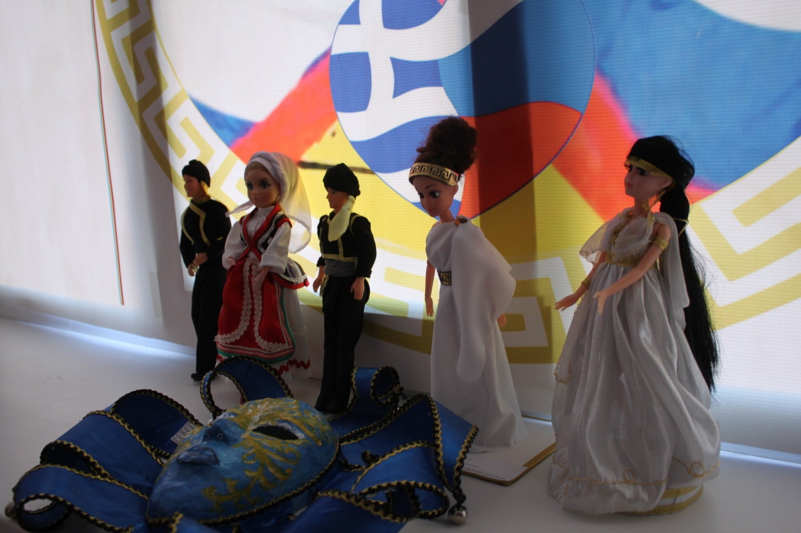

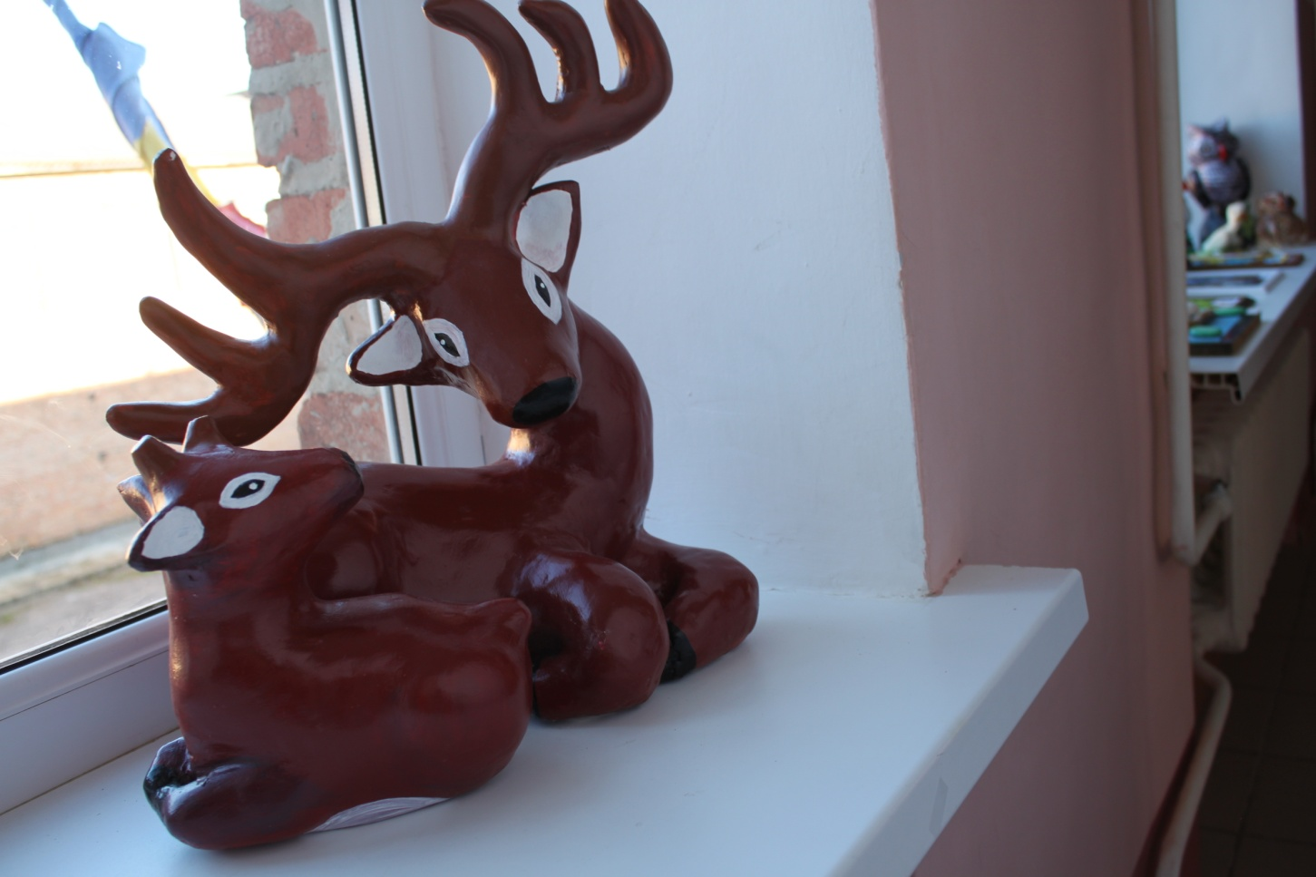
Куклы в национальных греческих костюмах
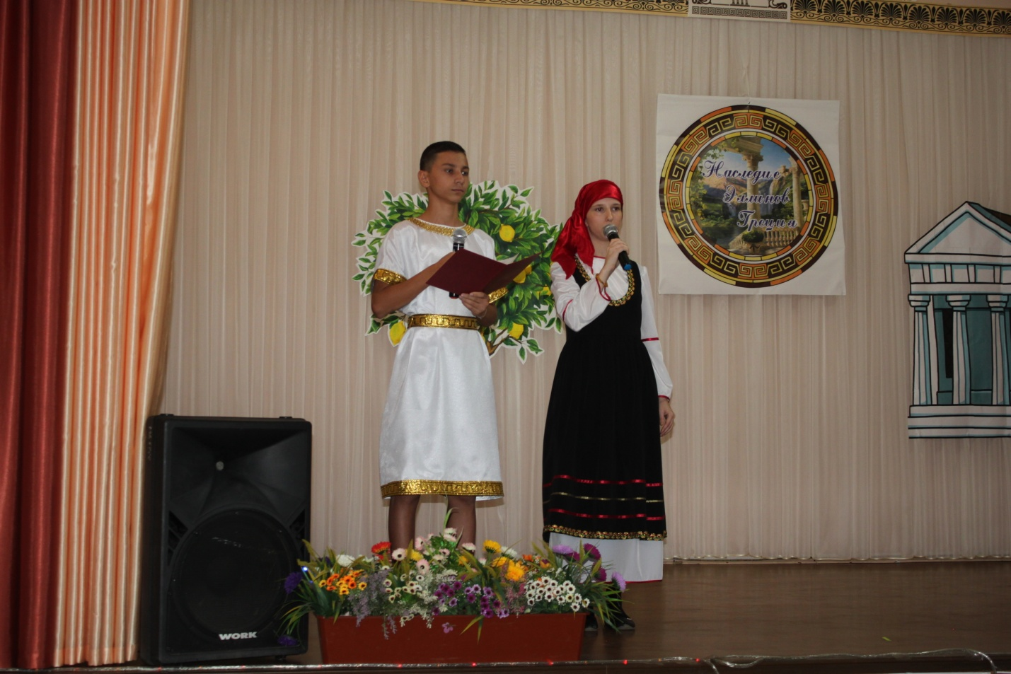

Ведущие Лукьяненко Родион и Элевтериу Элиссавет

Ведущие праздника Клио, Терпсихора и Зевс
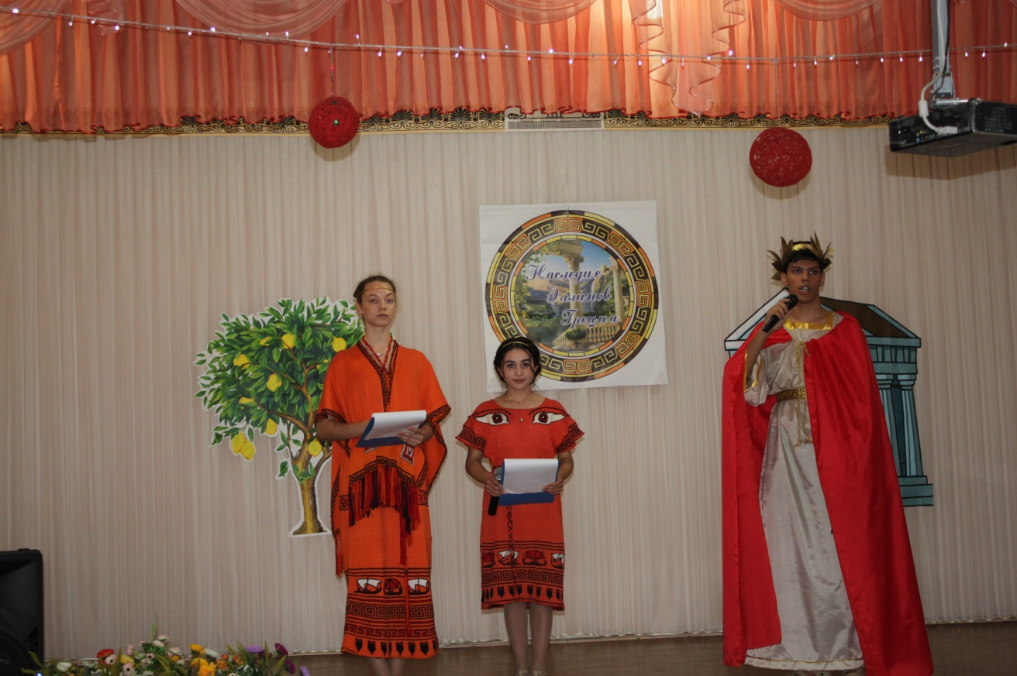

Выступление Боженко Анатолия Анатольевича,
греческий театр « Одеон», г. Таганрог
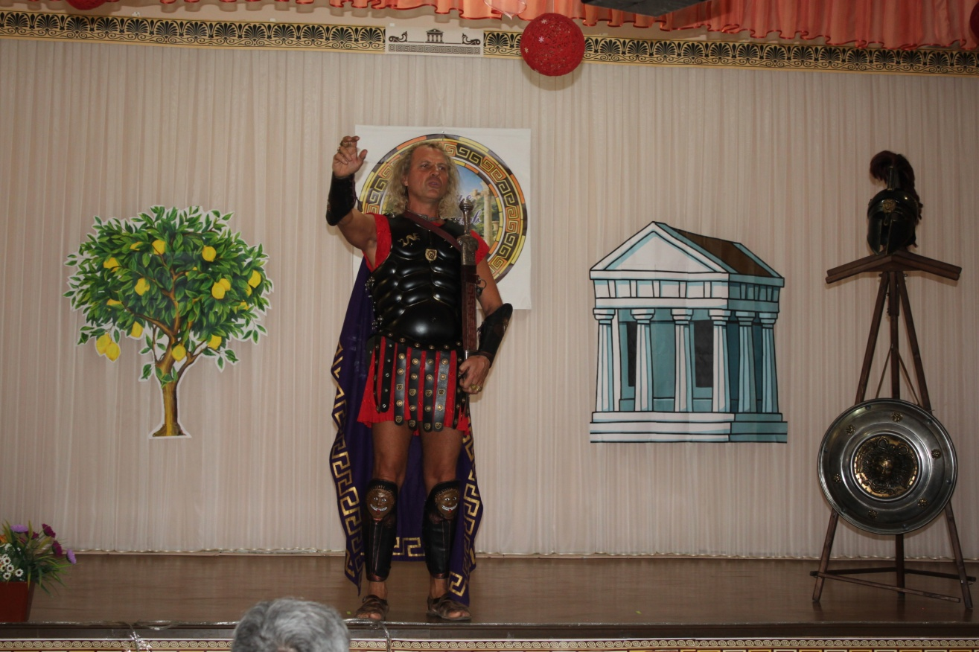

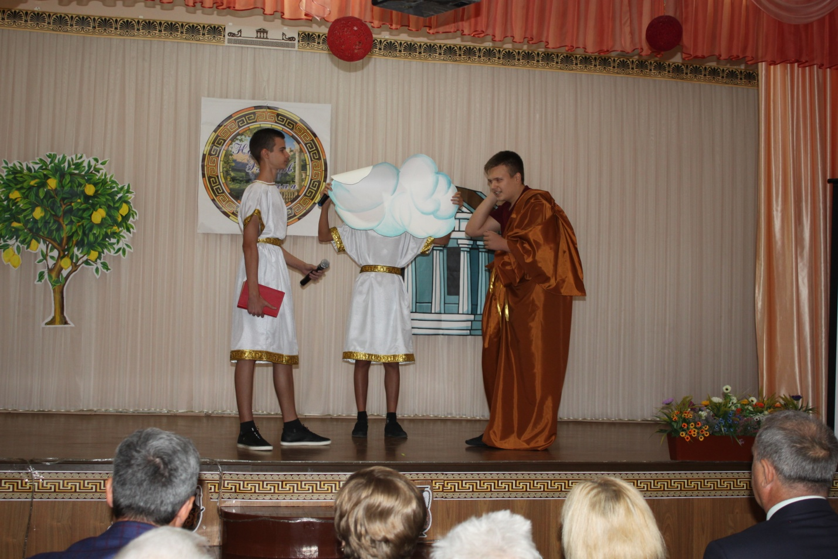
Школьный театр «Вдохновение» Отрывок из комедии Аристофана «Облака»

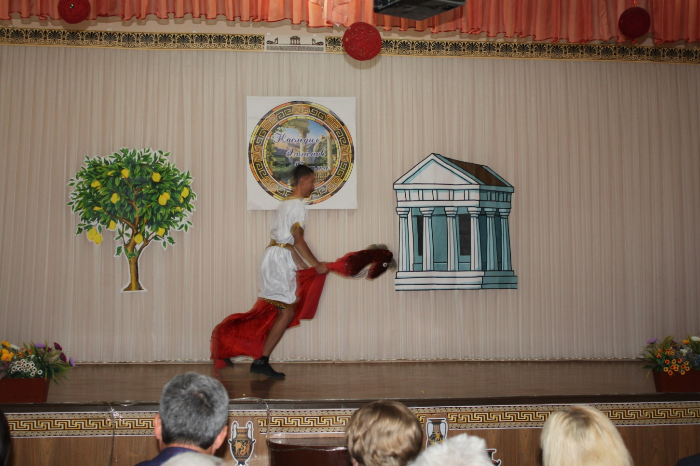

Школьный ансамбль танца.
Сиртаки
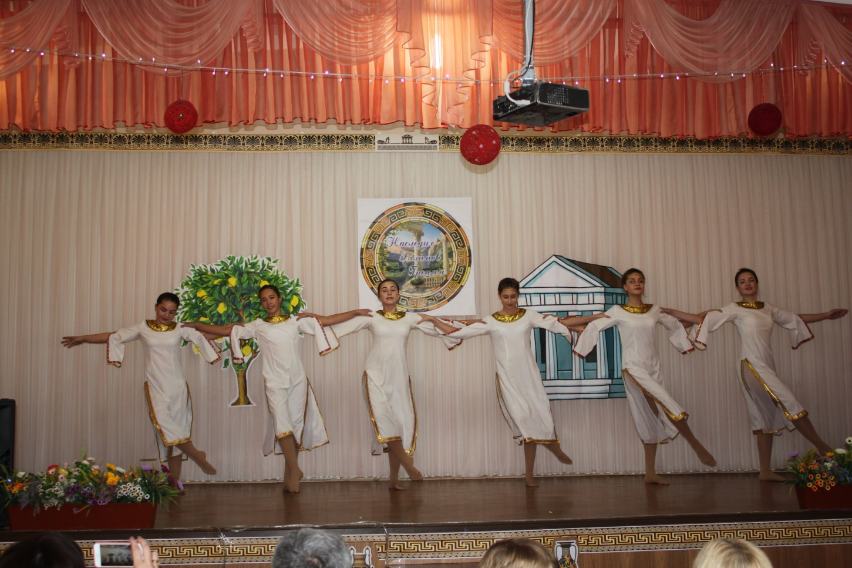

Афина исполнила песню на греческом языке,
языке своих предков

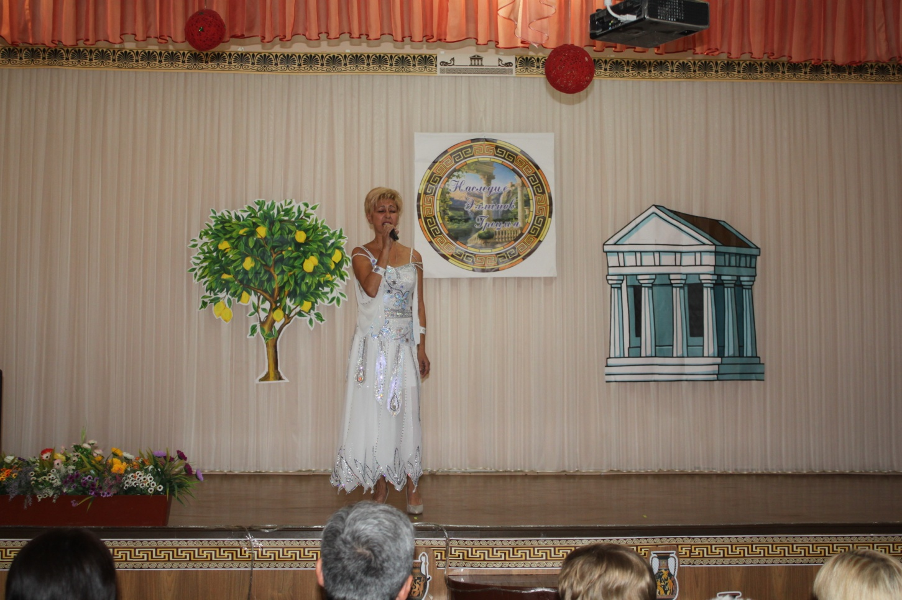

Музыкально-спортивный номер « Олимпийский огонь»
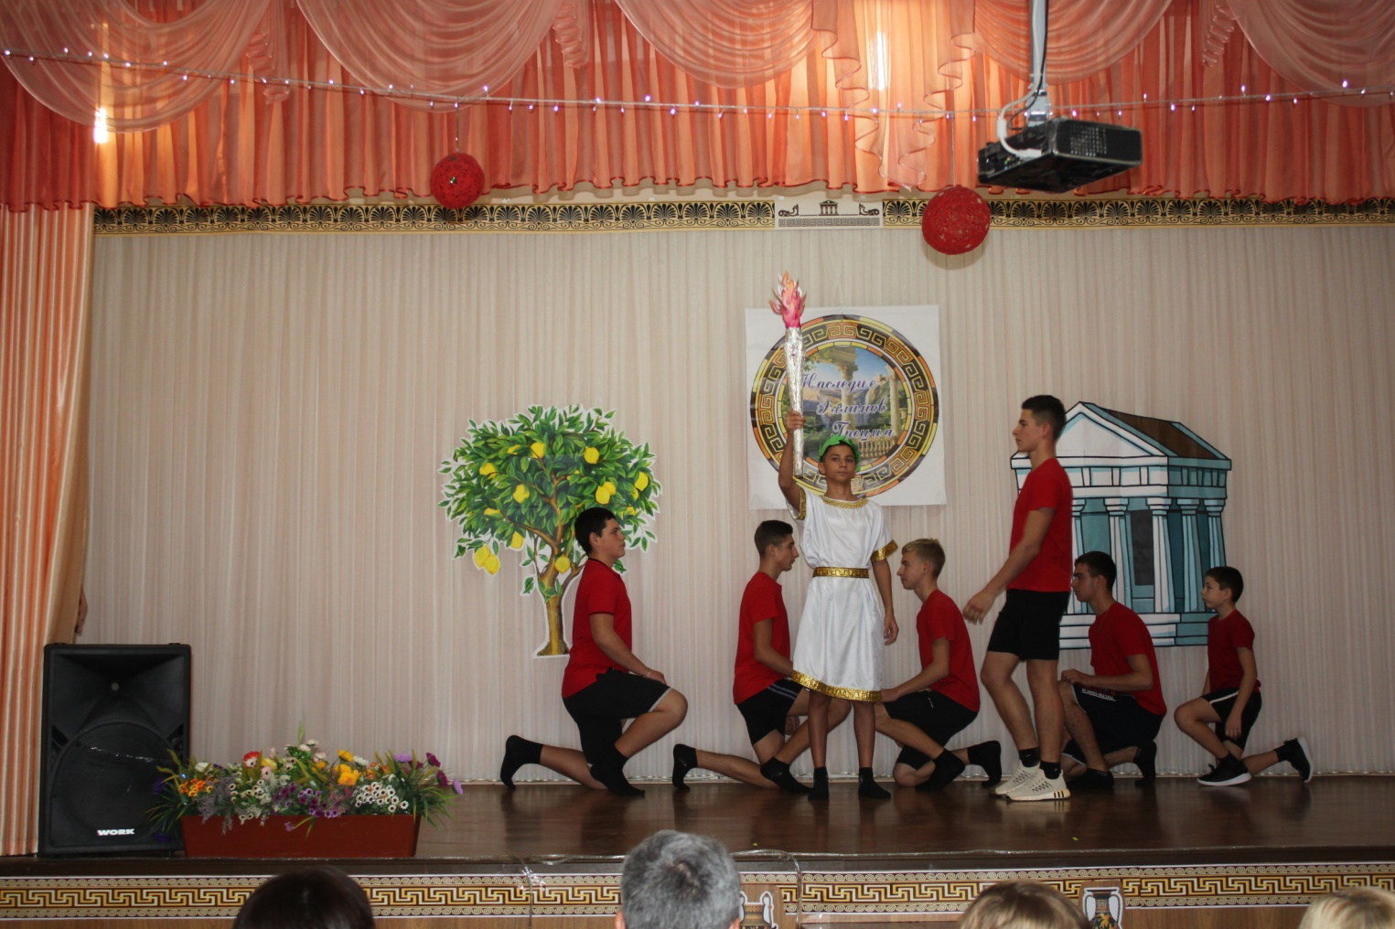

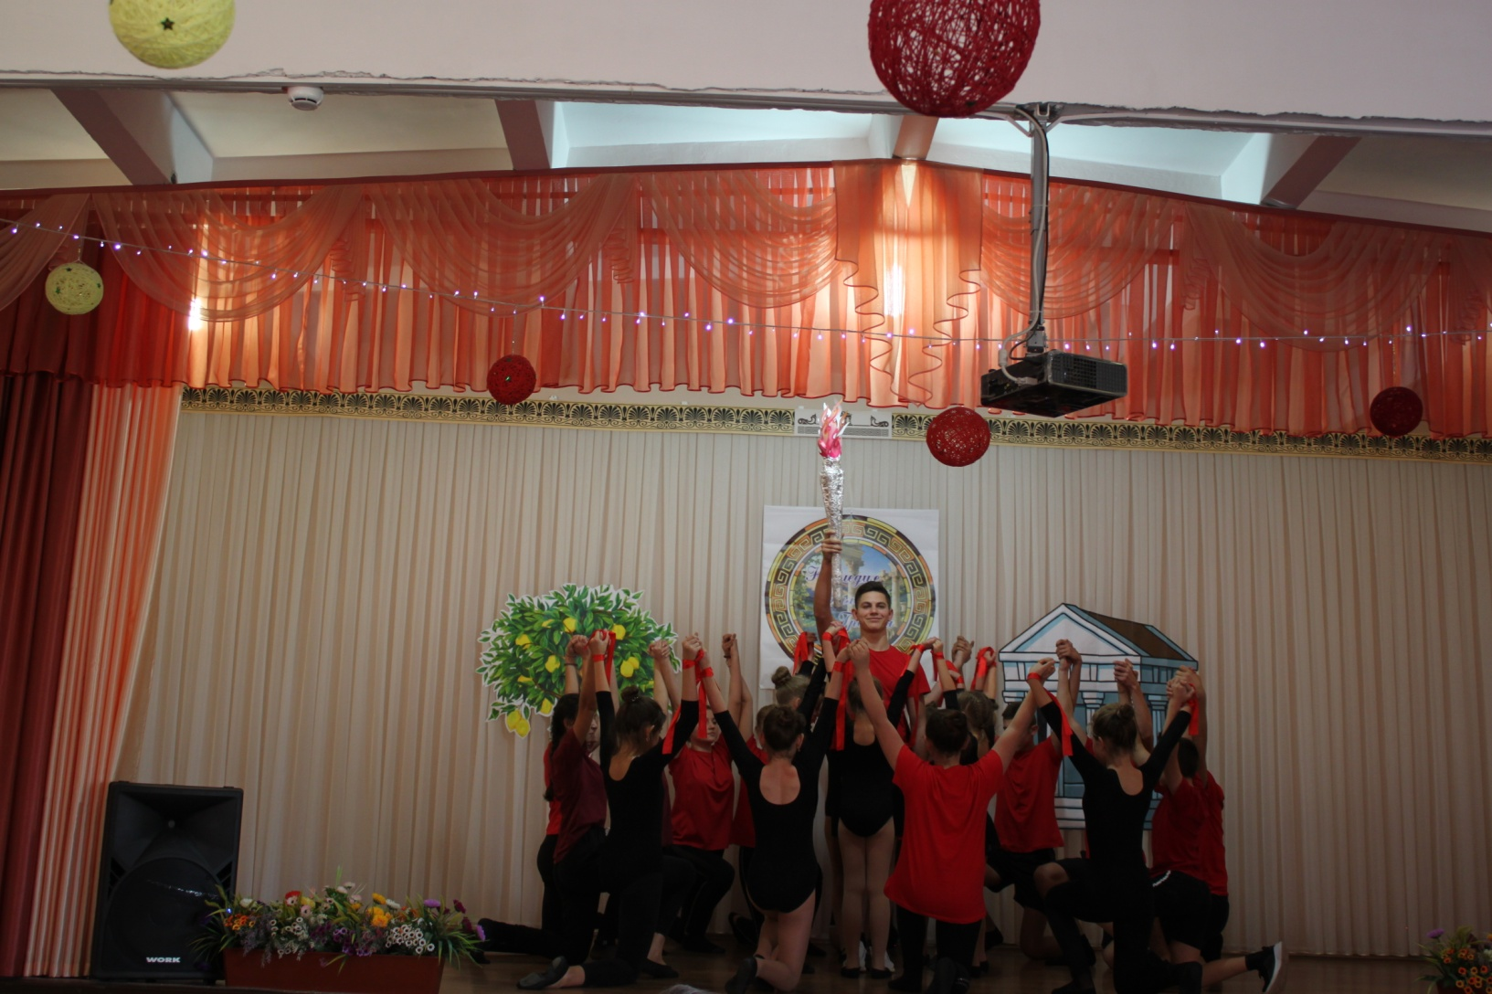

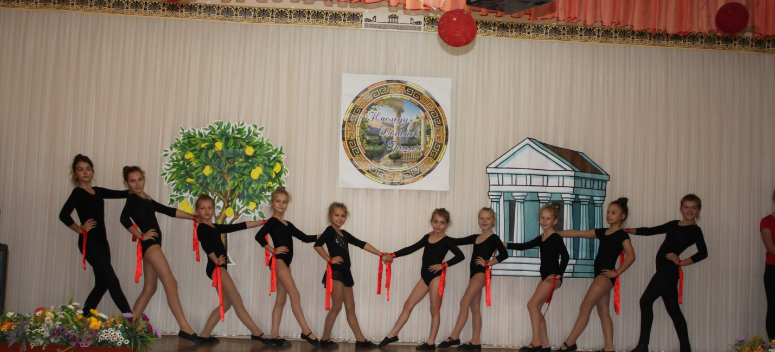

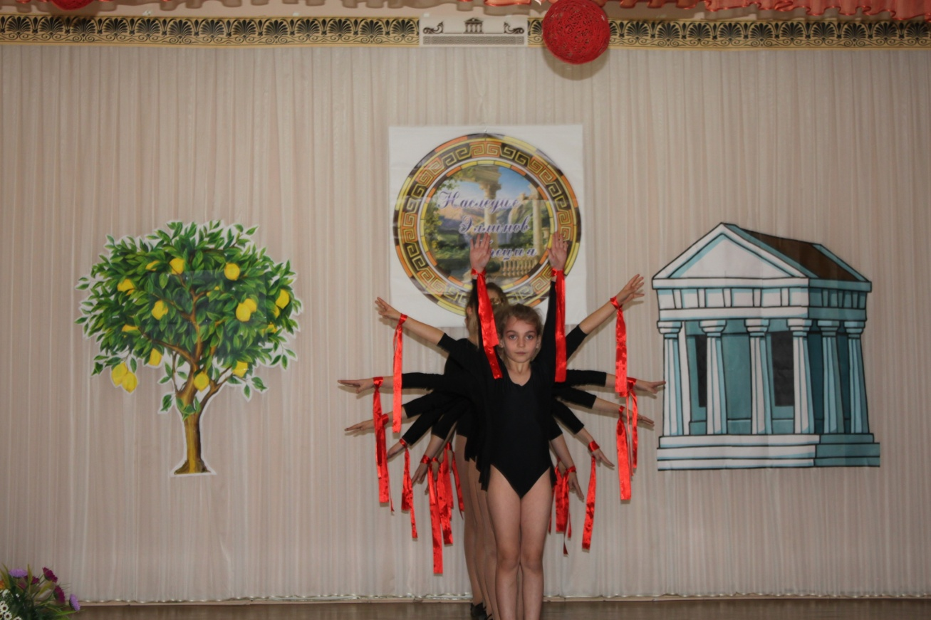

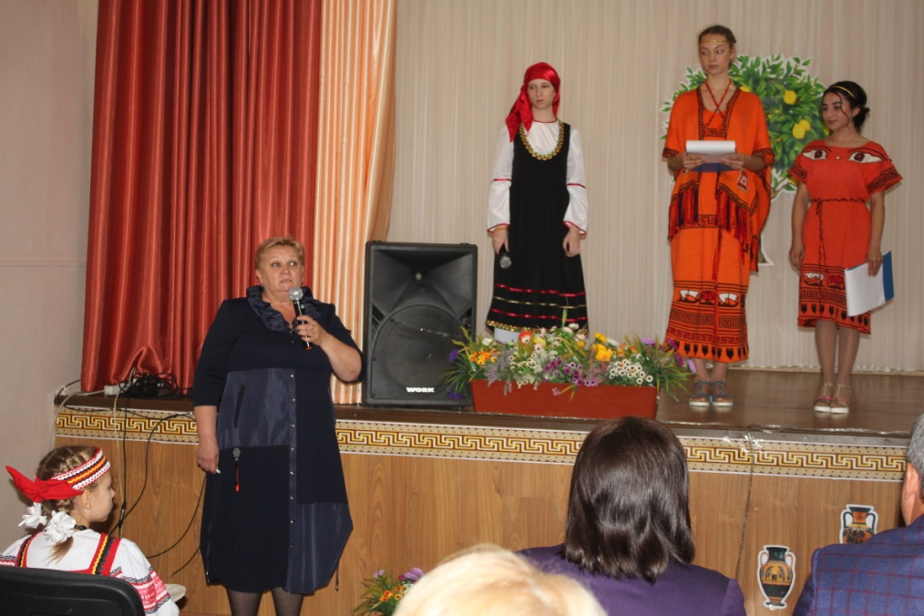
Выступление Кателевской Марины Николаевны, прожившей в Греции более 10 лет, о обычаях и особенностях традиций греков

Элиссавет Элевтериу.
Стихотворение на греческом языке
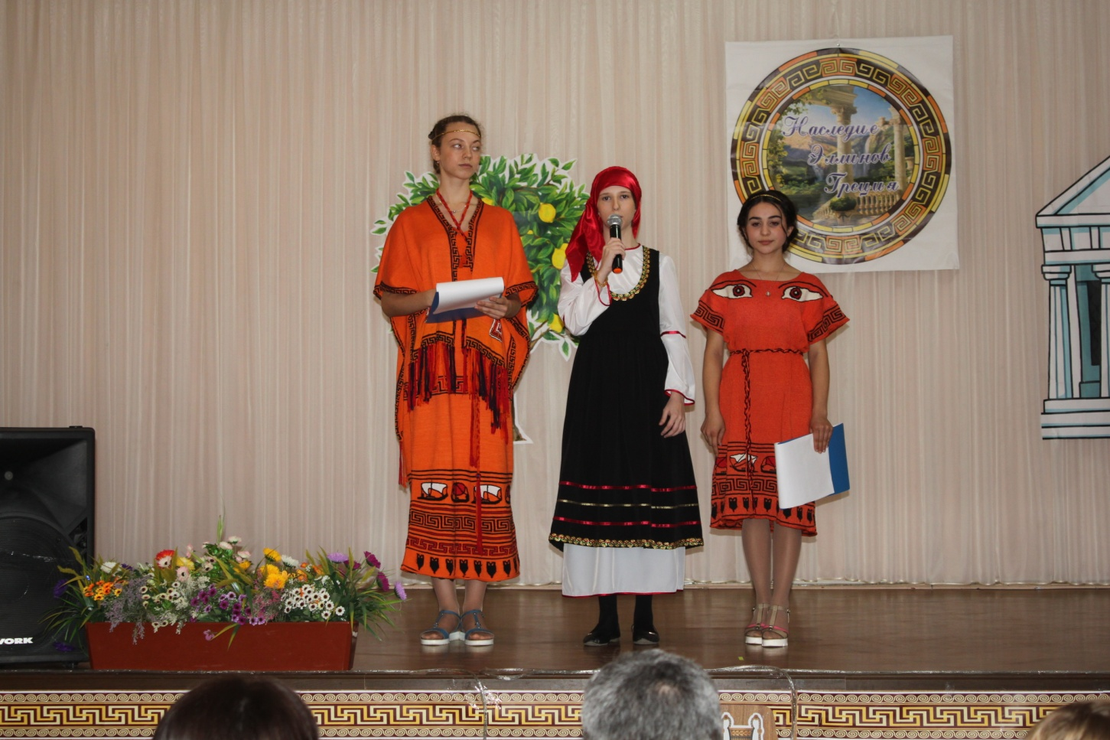

Финальная песня

Финальная песня
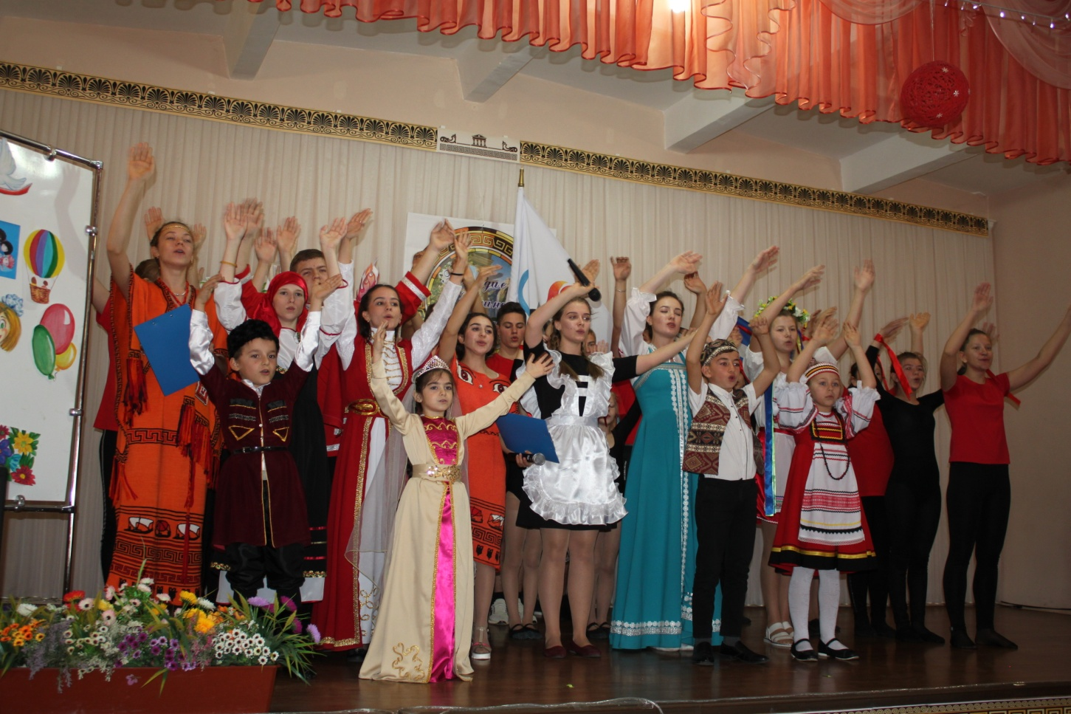

Выступление заместителя Главы Орловского района Михайловой Натальи Михайловны

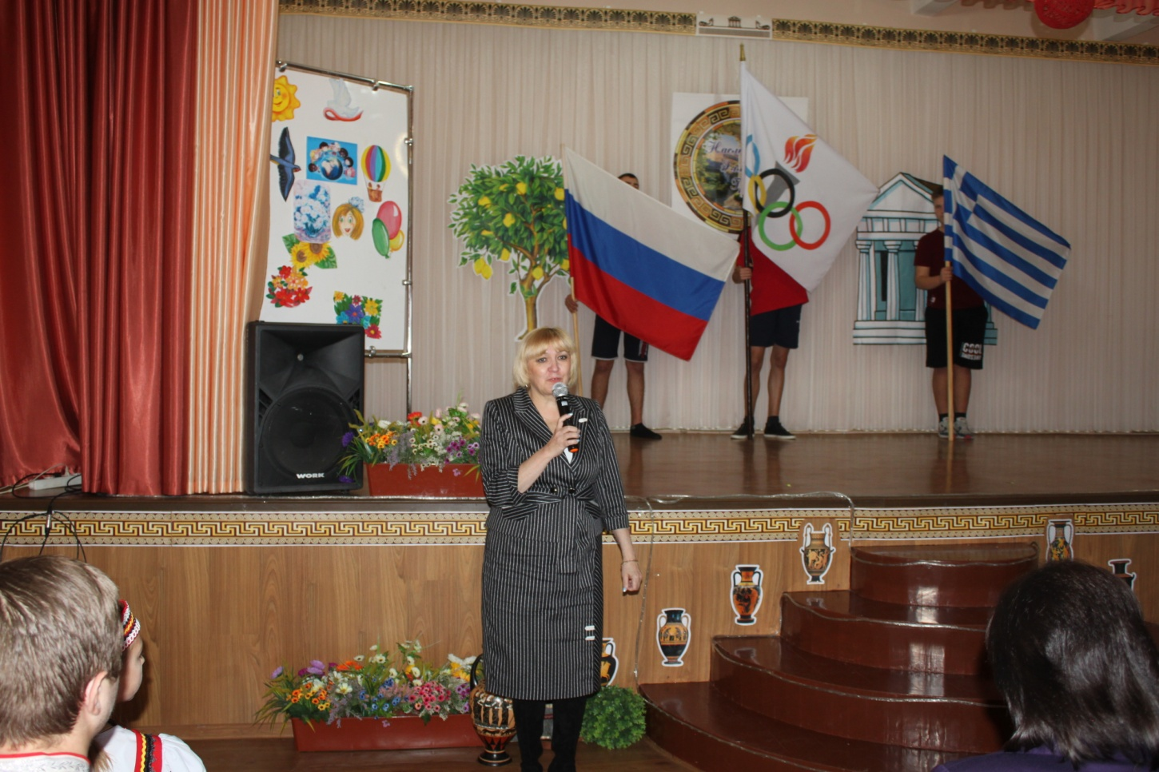

Выступление директора школы
Гришиной Людмилы Владимировны
